# 火车票管理系统 软件需求与开发计划

**v0.5**

**2020.5**

**张洪鑫 周聪 黄臻**

# 一、引言与项目背景

## 1.1 编写目的

向运营本《火车票管理系统》的机关、单位与机构提供必要的技术细节支持，向使用本《火车票管理系统》的用户提供操作指南，向助教清晰地展示项目开发流程与细节。

## 1.2 项目名称

火车票管理系统

## 1.3 任务提出者

上海交通大学ACM班CS147数据结构（2020）课程大作业

## 1.4 开发者

上海交通大学ACM班2019级，张洪鑫、周聪、黄臻

## 1.5 参考资料

<https://github.com/oscardhc/TicketSystem-2020>（以下简称“**作业要求**”）

<http://www.cssmoban.com/cssthemes/8587.shtml>（网页前后端模版）

<https://www.runoob.com/>（JavaScript，jQuery, PHP, html, bootstrap参考资料）

<https://github.com/kuaibiancheng/ThunderClass>（《雷课堂》，清华大学，web socket部分）

<https://github.com/GZzzhsmart/development-document>（国家标准的软件开发文档）

（本开发文档遵循国家GB8567——88开发文档规范。）

# 二、任务与需求

## 2.1 目标

实现类似12306火车票订票系统的各项基本功能，包括用户管理，票务查增删改，车次数据等。

对用户而言，要求一个清晰美观的图形交互界面满足用户的购票需求；

对于火车票管理单位而言，要求基于命令行交互的票务管理系统，且可以独立于图形用户交互界面运行。要求可以被评测机进行正确性与压力测试。

要求前后端分离。

## 2.2 用户特点

火车票系统是与百姓息息相关的民生保障系统。

对管理单位而言，要求服务长期稳定运行不宕机，要求数据的安全与稳定性有保证，要求数据库本地存储且高效率，要求用C++手写数据库而不采用现有的第三方数据库保证国家公共安全。

对用户而言，要求软件尽量简单易懂好操作，反应速度尽量快。

## 2.3 需求规定

## 2.3.1 对功能的规定

“后端程序需要实现文档中要求的接口，在接受完整命令后立即输出结果并再次进入响应输入的状态。使用C++实现，且不能使用外部库或是STL容器。”

“前端部分通过网络后端程序通信，并向用户提供图形化操作界面，使得可以通过此界面实现接口中的任何操作。推荐实现跨平台的前端，如网页，Qt等。”

（引用自“作业要求”，接口要求详见“作业要求”）

## 2.3.2 对性能和运行环境的规定

* 存储要求：本地文件存储不超过20个；命令行交互程序运行时占用内存不超过8M。
* 支持软件：后端逻辑要求C++，其他不限。

*C++：*

*g++ code.cpp -o code -lm -O2 -DONLINE_JUDGE*

*Memory check：*

*valgrind --tool=memcheck --leak-check=full --error-exitcode=1*

（引用自<http://oj.oscardhc.com/about>）

# 三、项目开发计划

## 3.1 工作内容

* 前端用户交互界面
* 后端服务器与前后端通信
* 后端基于命令行的管理系统
* 后端数据库封装

## 3.2 参加人员与任务分工

* 张洪鑫（组长）： 后端数据库封装。
* 黄臻：后端基于命令行的管理系统。
* 周聪：前端用户交互界面，后端服务器与前后端通信，文档编写。（？）

## 3.3 产品与交付

* 前端交付文件：html及其附属assets。
* 后端服务交付文件：.php文件。
* 后端逻辑交付文件：.exe可执行命令行程序及其cpp源代码；数据库封装及其hpp源代码。

## 3.4 完成任务的最后期限

2020年6月1日或更晚。

# 四、系统支持条件

## 4.1 用户

火车票管理单位侧：一台带公网ip的服务器，操作系统linux或windows皆可（demo以windows server 2016为例）。如果需要stand alone的命令行管理，需要鼠标或者键盘等可输入外设。

对于windows server，需要部署的运行环境有：

* nginx
* php并开启socket服务
* Microsoft Visual C++ 2015-2019 Redistributable (x86)
* Microsoft Visual C++ 2015-2019 Redistributable (x64)

详细部署方法见操作手册。

用户侧（pc端）：一台pc，操作系统linux或windows皆可（demo以windows 10 1903为例），仅要求可以通过浏览器上网，需要鼠标或者键盘等可输入外设。

用户侧（移动端）：手机等可移动设备，操作系统Android或iOS皆可，仅要求可以通过浏览器上网，需要鼠标或者键盘等可输入外设。

## 4.2 开发者

前端与后端服务器均采用windows 10开发；后端命令行管理系统和后端数据库封装开发环境不限。

**服务器登陆**

1. 使用windows系统自带的rdp远程连接

地址49.234.112.112

密码Ticket20202020

项目存放在C盘ticket目录下

nginx和php均在C盘根目录

2. teamviewer（会间歇性不可用）

ID: 1620999462

密码：Ticket20202020

3. （推荐）把服务器磁盘映射到本地

第一步：打开此电脑，映射网络驱动器

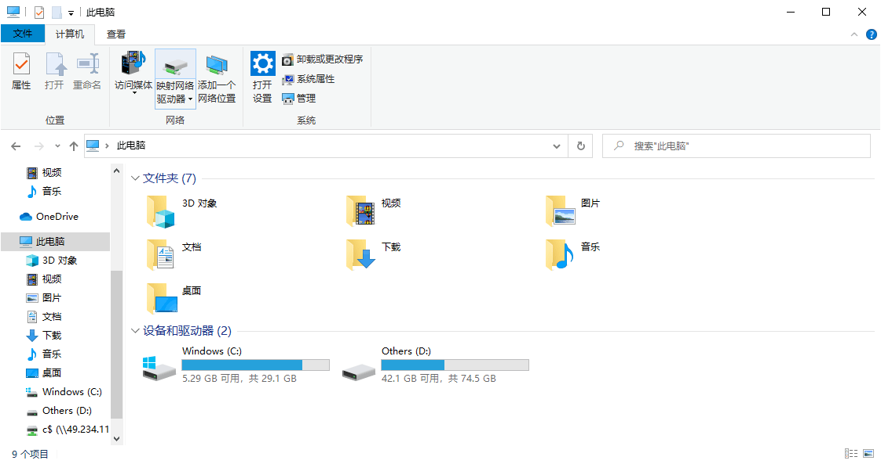

第二步：填写\\49.234.112.112\c$\，勾选使用其他凭据连接

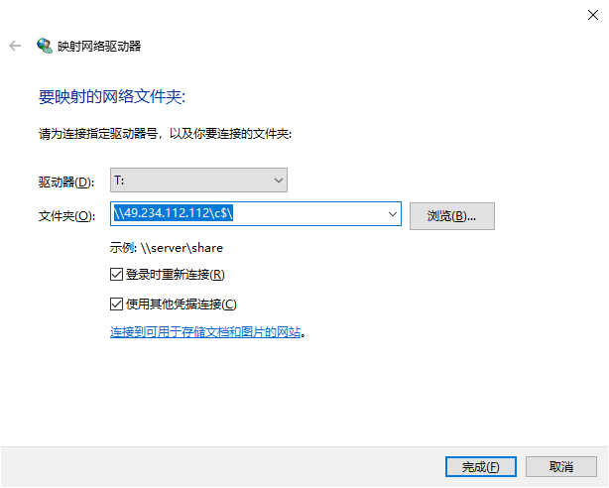

第三步：

用户名Administrator

密码Ticket20202020

可以记住凭据

